Учреждение образования

«БЕЛОРУССКИЙ ГОСУДАРСТВЕННЫЙ ТЕХНОЛОГИЧЕСКИЙ УНИВЕРСИТЕТ»

Отчёт по дисциплине:  
«Основы програмной инженерии»

Студент: Ильина Д.С.

ФИТ 1 курс 7 группа

Преподаватель: Лыкова Ю. Д.

Минск 2025

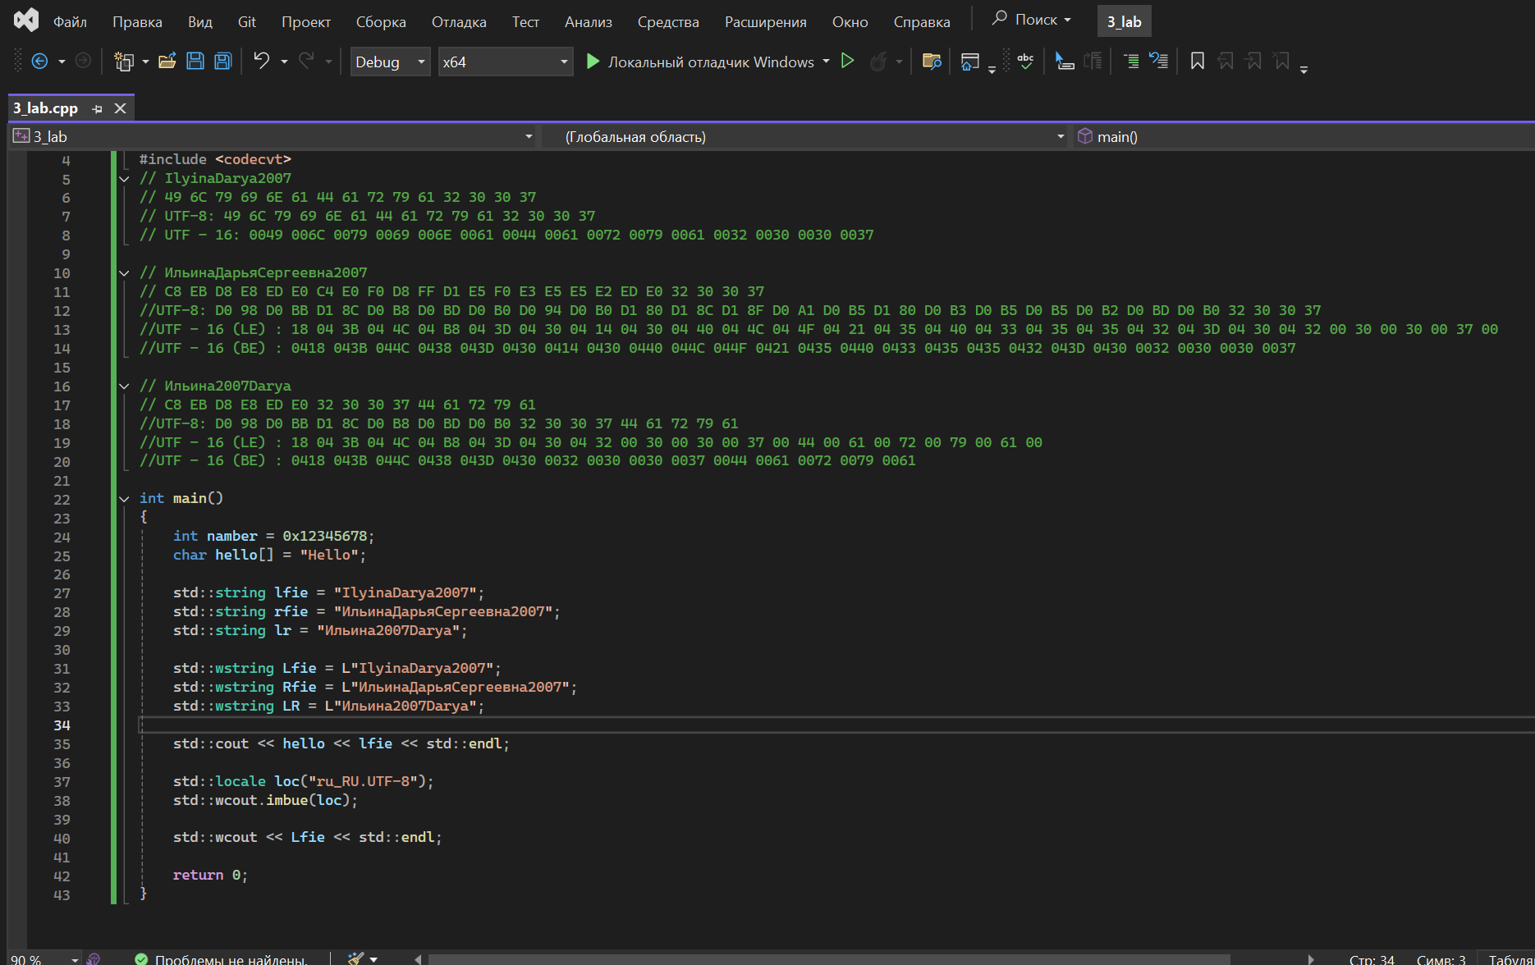

1. **Что такое таблица кодировки?** Таблица кодировки — это стандартный набор цифровых (обычно двоичных) кодов, который сопоставляет каждой букве, цифре, знаку препинания или другому символу определённое числовое значение.

2. **Что такое набор символов?** Набор символов (или кодировка) — это таблица, которая сопоставляет каждому символу (букве, цифре, знаку препинания) уникальный числовой код, обычно в виде байтов, чтобы компьютеры могли его обрабатывать и отображать.

3. **Опишите принцип кодирования текстовой информации.** Принцип кодирования текстовой информации заключается в присвоении каждому символу (букве, цифре, знаку) уникального числового значения, которое затем представляется в двоичном коде для хранения и обработки компьютером.

4. **расшифруйте аббревиатуру ASCII** Аббревиатура ASCII расшифровывается как American Standard Code for Information Interchange Американский стандартный код для обмена информацией

ASCII - это базовый набор символов для компьютеров, который представляет текст, цифры и символы с помощью числовых кодов. Это как универсальный язык для обмена информацией между устройствами. (Очень упрощенно)

5. **поясните структуру кодовой таблицы Windows-1251** Структура кодовой таблицы Windows-1251 представляет собой 8-битную таблицу из 256 символов, где первая часть (символы с кодами от 0 до 127) соответствует стандартной таблице ASCII, а вторая часть (символы с кодами от 128 до 255) содержит кириллические символы русского алфавита, расположенные в алфавитном порядке.

6. **что такое UNICODE** Unicode — это международный стандарт кодирования символов, который присваивает уникальный числовой код (кодовый знак) каждому символу из всех мировых языков, а также техническим и специальным символам.

7. **поясните структуру UNICODE** Структура Юникода состоит из универсального набора символов (UCS), который определяет кодовые точки для каждого символа, и семейства кодировок (UTF), которые преобразуют эти кодовые точки в байтовые последовательности.

8**. что такое UCS** В контексте кодировок UCS расшифровывается как Universal Character Set (Универсальный набор символов), это стандарт, определяемый ISO/IEC 10646, который задаёт глобальный набор всех символов, используемых в современных языках и приложениях.

9. **что такое UTF-8 и UTF-16** UTF-8 и UTF-16 — это стандарты кодирования Юникода, использующие переменное количество бит для представления символов, но с разными подходами

10. **определите разницу значений кодов следующих символов в UTF-16: F и f, S и s, L и l, Б и б, Г и г, Э и э. Каким способом можно получить из кода буквы нижнего регистра букву верхнего регистра?**Разница в числовых значениях кодов UTF-16 между прописными и строчными буквами (F и f, S и s, L и l, Б и б, Г и г, Э и э) постоянна и равна 32.

Чтобы преобразовать код строчной буквы в код прописной буквы, необходимо вычесть 32 из кода строчной буквы.